2022学年第二学期学业质量调研
九年级数学
（测试时间：100分钟，满分：150分）
考生注意：
1．本试卷含三个大题，共25题．答题时，考生务必按答题要求在答题纸规定的位置上作答，在草稿纸、本试卷上答题一律无效．
2．除第一、二大题外，其余各题如无特别说明，都必须在答题纸的相应位置上写出证明或计算的主要步骤．
3．考试中不能使用计算器．
一、选择题（本大题共6题，每题4分，满分24分）
【下列各题的四个选项中，有且只有一个选项是正确的】
1. －6的绝对值是（ ）
A. -6 B. 6 C. - D.
2. 下列运算中，计算结果正确的是（ ）
A. B.
C. D.
3. 如果函数的图像经过第一、三、四象限，那么m的取值范围是（ ）
A. B. C. D.
4. 如图是小明某一天测得7次体温情况的折线统计图，下列信息不正确的是（ ）
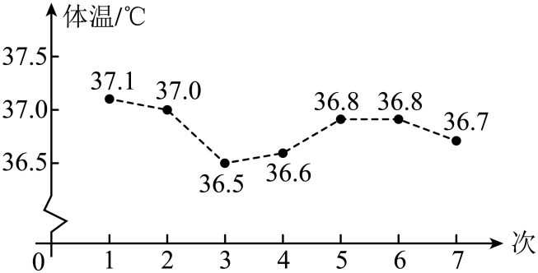
A. 测得的最高体温为37.1℃
B. 前3次测得的体温在下降
C. 这组数据的众数是36.8
D. 这组数据的中位数是36.6
5. 下列命题是真命题的是（ ）
A. 四边都相等的四边形是正方形 B. 一组邻边相等的矩形是正方形
C. 对角线互相垂直平分的四边形是正方形 D. 对角线互相垂直且相等的四边形是正方形
6. 已知在中，，，如果以A为圆心r为半径的和以为直径的相交，那么r的取值范围（ ）
A. B. C. D.
二、填空题（本大题共12题，每题4分，满分48分）
7. 的立方根是__________．
8. 已知，那么________．
9. 不等式组的解集是________．
10. 方程的根是_______．
11. 已知关于x的一元二次方程没有实数根，那么m的取值范围为________．
12. 已知一个反比例函数图像经过点，则该反比例函数的图像在各自的象限内，函数值y随自变量x的值逐渐增大而________．（填“增大”或“减小”）
13. 在六张卡片上分别写有6，，3.1415，，0，六个数，从中随机抽取一张，卡片上的数为无理数的概率是________．
14. 为了进一步了解某校九年级学生的体能情况，随机抽取50名学生进行1分钟跳绳次数测试，以测试数据为样本，绘制成不完整的频数分布直方图（如图所示）（每组数据含最小值，不含最大值），若该校九年级共有450名学生，那么一分钟跳绳次数在120～140次的人数是________．
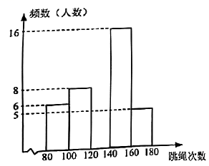
15. 正八边形的每个外角为_________度．
16. 已知梯形中，，，设，，那么可用、表示为________．
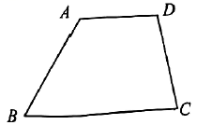
17. 如图，和都是等边三角形，点D是的重心，那么________．
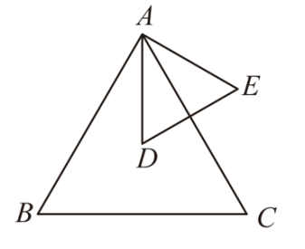
18. 如图，已知在两个直角顶点重合的Rt△ABC和Rt△CDE中，，，，，将绕着点C顺时针旋转，当点D恰好落在边上时，联结，那么________．
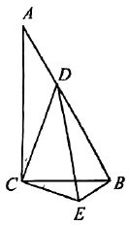
三、解答题（本大题共7题，满分78分）
19. 计算：
20. 解方程组：
21. 如图，已知在中，，，经过的顶点A、C，交边于点D，，点C是的中点．
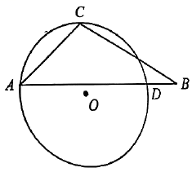
（1）求的半径长；
（2）联结，求．
22. 在疫情防控常态化背景下，某学校为了定期做好专用教室的消毒工作，计划购买甲、乙两种类型的消毒剂，预计购进乙种类型消毒剂的数量y（瓶）与甲种类型消毒剂的数量x（瓶）之间的函数关系如图所示．
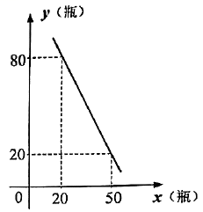
（1）求y关于x的函数解析式（不必写出自变量x的取值范围）；
（2）该学校用2100元选购了甲种类型消毒剂，用2400元选购了乙种类型的消毒剂，甲种消毒剂的单价比乙种消毒剂的单价贵30元，求选购的甲、乙消毒剂的数量．
23. 已知：如图，在平行四边形中，对角线、交于E，M是边延长线上的一点，联结，与边交于F，与对角线交于点G．
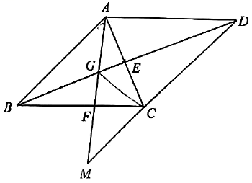
（1）求证：；
（2）联结，如果，求证：平行四边形是菱形．
24. 如图，在直角坐标平面中，直线分别与x轴、y轴交于A、B两点，抛物线经过A、B两点，点D是抛物线顶点．
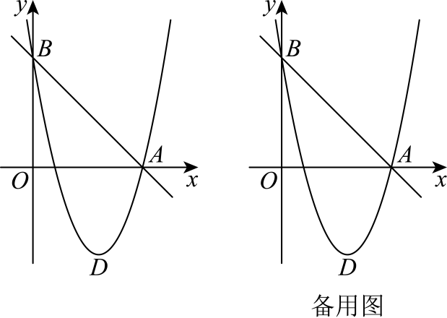
（1）求抛物线的解析式及顶点D的坐标；
（2）抛物线与x轴的另一个交点为C，点在抛物线对称轴左侧的图象上，将抛物线向上平移m个单位（），使点M落在内，求m的取值范围；
（3）对称轴与直线交于点E，P是线段AB上的一个动点（P不与E重合），过P作y轴的平行线交原抛物线于点Q，当时，求点Q的坐标．
25. 如图，在中，，，．点D是边上一动点（不与A、C重合），联结，过点C作，分别交、于点E、F．
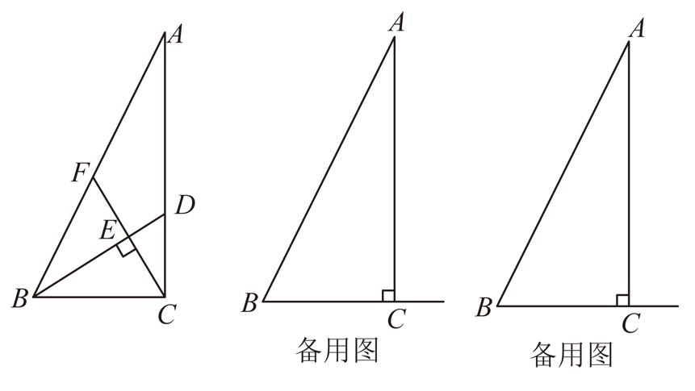
（1）当时，求的正切值；
（2）设，，求y关于x的函数解析式，并写出x的定义域；
（3）联结并延长，与边延长线相交于点G，若与相似，求的值．

